Grundhafte Freibadsanierung Neustadt (Hessen)

Für die Sanierung werden folgende Planungsleistungen in einzelnen Vergabeverfahren von der Stadt Neustadt (Hessen) ausgeschrieben:
- Objektplanung, § 34 HOAI
- Freianlagenplanung, § 39 HOAI
- Tragwerksplanung, § 49 HOAI
- Technische Ausrüstung, § 53 HOAI/Schwimmbadtechnik

Folgende Richtlinien haben die Planer für das Vorhaben zugrunde zu legen:
- KOK-Richtlinien für den Bäderbau
- DIN 19 643 – Aufbereitung Schwimm- und Badebeckenwasser
- DIN 13 451 – Schwimmbadgeräte Alter 1-10
- DIN 1069-1 – Wasserrutschen
- DIN 15288 – Schwimmbäder, Teil 1 sicherheitstechnische Anforderungen an Planungen und Bau
- DIN – Vorschrift und Merkblatt für den Bäderbau
- BGR/GUV-R 108
- ASR A 4.1
in der jeweils aktuellen Fassung.

Aufgabenbeschreibung:

Das Freibad der Stadt Neustadt (Hessen) –siehe beigefügte Abbildungen- wurde 1974 in Betrieb genommen. Mittlerweile weist die Einrichtung erhebliche bauliche Mängel auf:

- Die drei Becken bedürfen einer neuen Auskleidung.
- Das Funktionsgebäude bedarf einer Sanierung und Neuaufteilung.
- Die Absorberanlage ist abgängig.
- Das Leitungssystem weist Leckagen auf, die zu Wasserverlusten führen.
- Der Kleinkinderbereich ist unattraktiv.

Bedingt durch zur Verfügung stehende Mittel aus verschiedenen Förderprogrammen ist die Stadt Neustadt (Hessen) in der Lage, das Bad grundhaft zu sanieren.
Insgesamt stehen für das Vorhaben 2,6 Mio. Euro zur Verfügung. Hieran sollen sich die Brutto-Baukosten orientieren. Die Kommune erhält Mittel von verschiedenen Fördergebern. Daher ist es angezeigt, die Sanierung in einzelne rechtlich und tatsächlich trennbare Abschnitte - etwa Gebäude, Absorberanlage, Kleinkinderbereich, Beckenlandschaft - zu unterteilen.

Es ist vorgesehen, mit den Baumaßnahmen im II. Quartal 2019 zu beginnen und das Bad im kommenden Jahr zu schließen. Das Bad soll zur Badesaison 2020, die Ende Mai/Anfang Juni beginnt, wieder zur Verfügung stehen.

Folgende Überlegungen sollen bei den Planungen berücksichtigt werden:

Die Rohrleitungssysteme sind zu erneuern.

Die drei Becken (Nichtschwimmer, Schwimmer und Springer) werden in ihrer bisherigen Lage und Geometrie beibehalten. Die Becken sollen ausgekleidet werden. Hier sind Varianten zu prüfen und eine wirtschaftliche und nachhaltige Lösung vorzuschlagen.

In den Becken sind gegenwärtig keine Attraktionen vorgesehen. Hier sind Vorschläge zu unterbreiten.

Auch zukünftig soll das Bad ohne Startsockel auskommen.

Die Sprunganlage soll beibehalten und muss den aktuellen Vorschriften angepasst werden.

Bei der Neugestaltung soll auf Pflanzstreifen weitestgehend verzichtet werden, da diese pflegeintensiv sind.

Es ist zu überlegen, ob die vorhandenen Durchschreitebecken beibehalten oder durch andere Lösungen ersetzt werden können.

Für das derzeitige Kleinkinderbecken ist ein Neubau vorzusehen.
Es ist zu prüfen, was mit dem derzeitigen Kleinkinderbecken geschehen kann. Beispielsweise könnte dies in einen Spielbereich umgewandelt werden.

Lage, Einzugsgebiet und Besucherstatistik:
Das Freibad Neustadt liegt 750 m Luftlinie südwestlich der historischen Altstadt in unmittelbarer Nähe zum Kindergarten Regenbogen und zur Martin-von-Tours-(Gesamt)-Schule in einem Grünstreifenbereich, der sich von der Altstadt entlang der Wiera bis zum Stadtrandgebiet zieht.

Vom Bahnhof gelangt ein Fußgänger nach 1,3 km zum Freibad Neustadt. Die nächste Bushaltestelle (Querallee/ Gesamtschule) befindet sich in 300 m Entfernung zum Freibadeingang.

Das derzeitige Einzugsgebiet für das Freibad umfasst neben der Kernstadt von Neunstadt mit ca. 6.000 Einwohnern die Stadtteile Momberg mit ca. 1.100 Einwohnern, Mengsberg mit ca. 900 Einwohnern und Speckswinkel mit ca. 500 Einwohnern. Eine überregionale Bedeutung besitzt das Bad nicht. Nach Schätzungen der Stadt kommen höchstens 10% der Badbesucher aus anderen Bereichen. Hieraus ergab sich bislang ein Eizugsgebiet für das Freibad von ca. 9.400 Einwohnern. Durch den demographischen Wandel wird ein Bevölkerungsrückgang von 10% in den nächsten 10 Jahren erwartet. Dieser Entwicklung sind jedoch derzeit 1.200 Flüchtlinge gegenüberzustellen, die im Stadtgebiet untergebracht wurden. Aufgrund dieser Entwicklungen lassen sich zuverlässige Aussagen zu den zukünftigen Bevölkerungszahlen daher nicht beschreiben.

Das Freibad Neustadt ist von Anfang Juni bis Anfang September von 10:30 Uhr bis 19:30 Uhr geöffnet. Durchschnittlich werden pro Saison 15.000 bis 20.000 Besucher erwartet. Die Einnahmen betrugen 2015 ca. 30.000 € und die Ausgaben ca. 180.000 € im Jahr, so dass das Freibad Neustadt derzeitig mit ca. 150.000 € bezuschusst werden muss.

Bestand:
Das Freibad in Neustadt (Hessen) wurde zu Beginn der 1970er Jahre errichtet und im Sommer 1974 eingeweiht.
Das Bad verfügt über

- Ein Schwimmerbecken  Maße: 25,00m x 16,70m  Tiefe: 1,40m – 1,80m  Fassungsvermögen: 668cbm  (Foto)  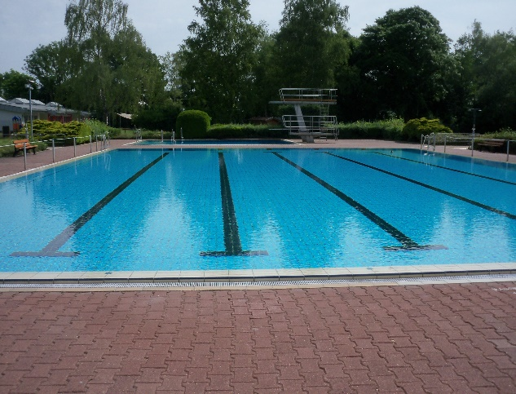 | 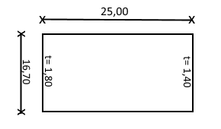
- Ein Nichtschwimmerbecken  Maße: 12,52m x 16,70m  Tiefe: 0,80m – 1,20m  Fassungsvermögen: 209cbm  Mit einer kleinen Rutsche  (Foto)  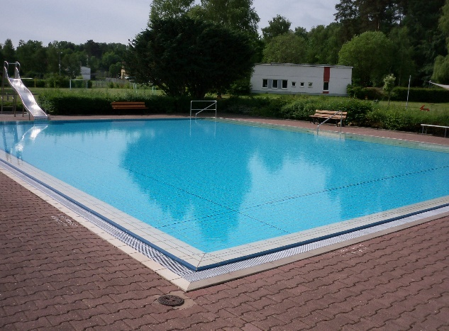 | 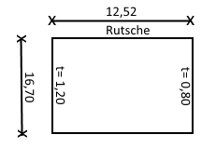
- Ein Kleinkinderbecken  Maße: ⌀ 7,45m + ⌀ 4,95m  Tiefe: 0,25m – 0,30m  Fassungsvermögen: ≈ 15,50cbm  (Foto)  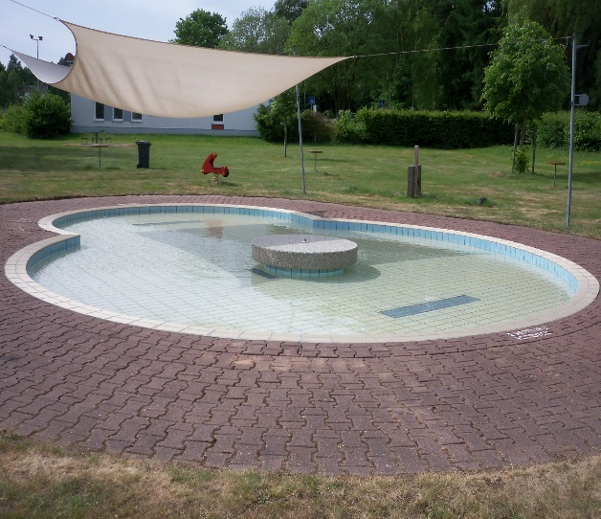 | 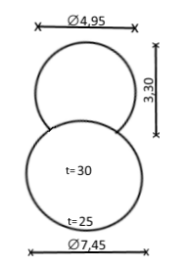
- Ein Springerbecken  Maße: 10,75m x 8,30m  Tiefe: 2,30m – 3,80m  Fassungsvermögen: 580cbm  (Foto)  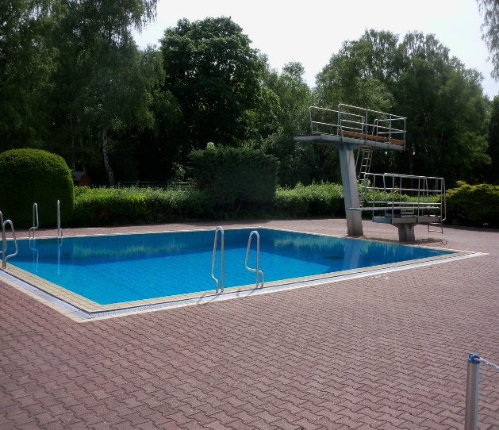 | 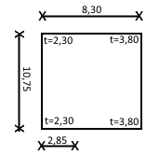

Das Funktionsgebäude enthält den Eingangs- und Kassenbereich, Umkleidekabinen, Aufenthaltsräume, Toiletten und Duschen sowie Räumlichkeiten für ein Kiosk.

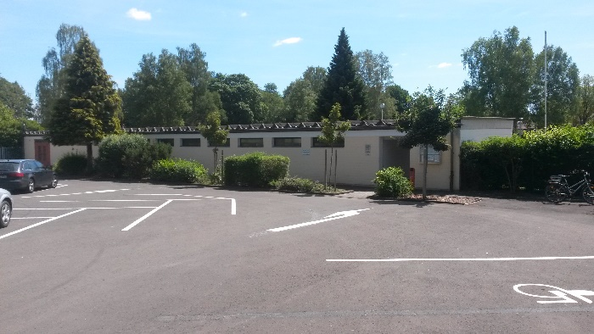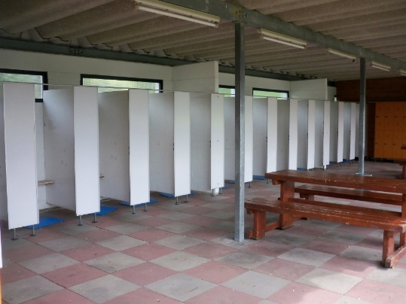
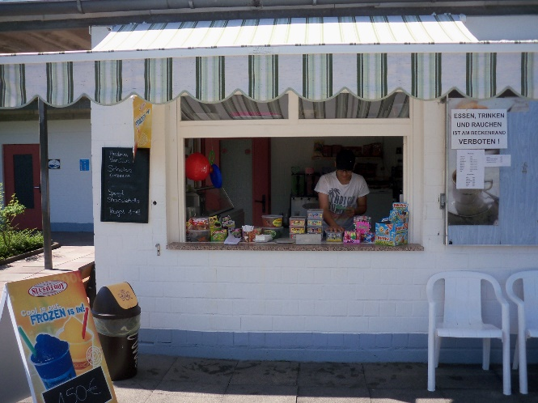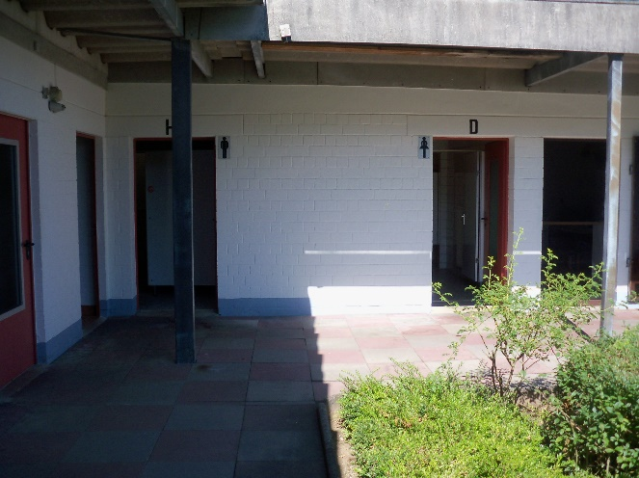

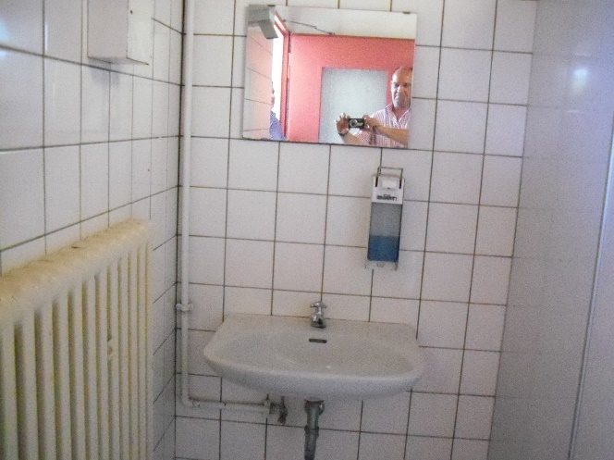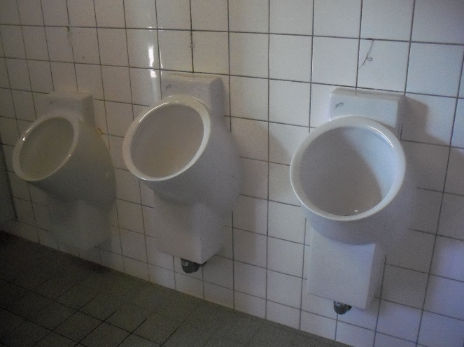

Die Badewassertechnik (Schwimmbadfilteranlagen) wurde 2003 erneuert.

Das Wasser von Schwimmer- und Nichtschwimmer wird durch eine auf dem Dach des Funktionsgebäudes befindliche Absorberanlage erwärmt. Diese wurde 1991 in Betrieb genommen.

Auf dem Gelände befinden sich eine Tischtennis-Platte, Fußballtore und ein Beachvolleyballfeld.
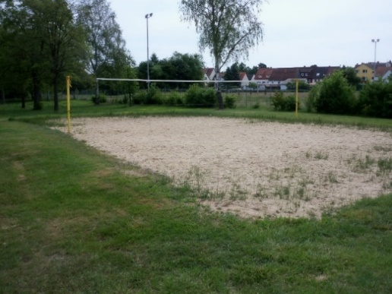
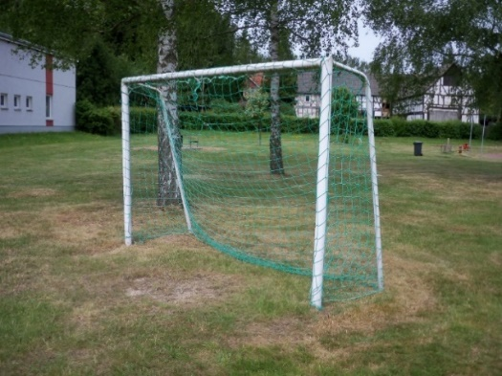
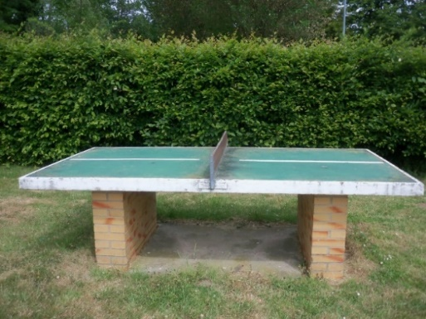
Das Freibad ist von Ende Mai/Anfang Juni bis Ende August/Anfang September in der Regel von 10.30 – 19.30 Uhr geöffnet.
Der Kiosk wird nur bei Schönwetterperioden nachmittags betrieben.
Die Badeaufsicht wird im Wechsel von zwei Mitarbeitern wahrgenommen.
Kassen- und Putzarbeiten übernehmen zwei Teilzeitbeschäftigte.
Das Freibad wird je nach Witterung von 15.000 - 22.000 Personen in der Saison besucht.
In der unmittelbaren Umgebung gibt es Freibäder in Stadtallendorf (10 km), Kirchhain (15 km), Schwalmstadt-Ziegenhain (15 km), Alsfeld (20 km) und Rauschenberg (18 km).
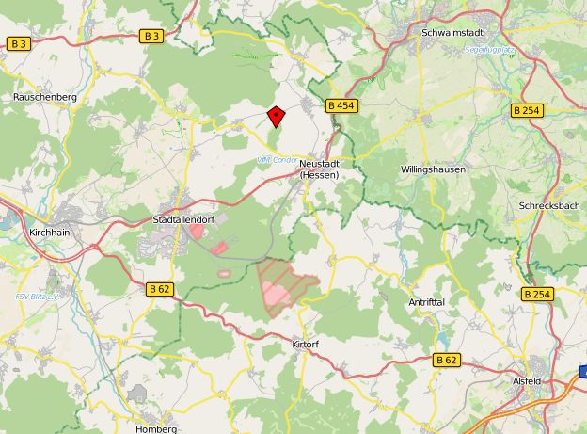
Kartenmaterial: www.openstreetmap.de

Luftbild Freibad
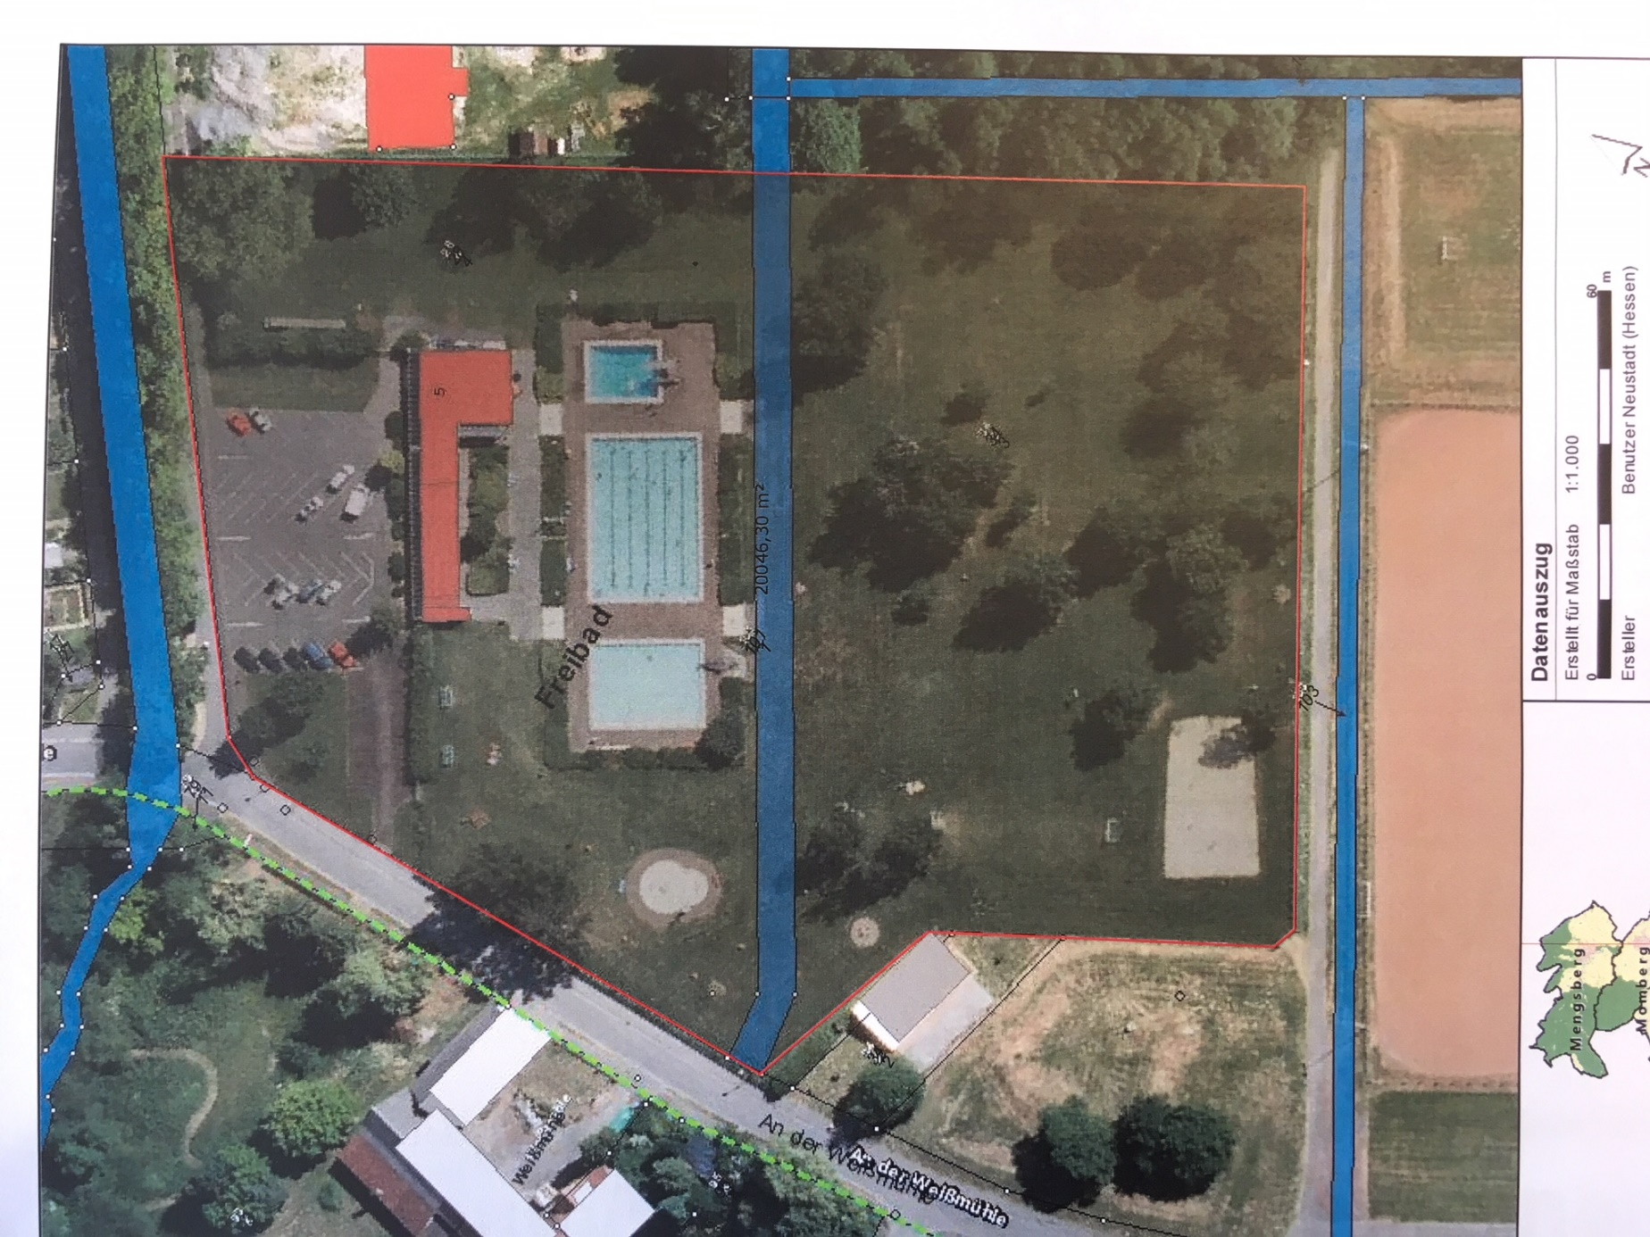

Grundriss Freibad
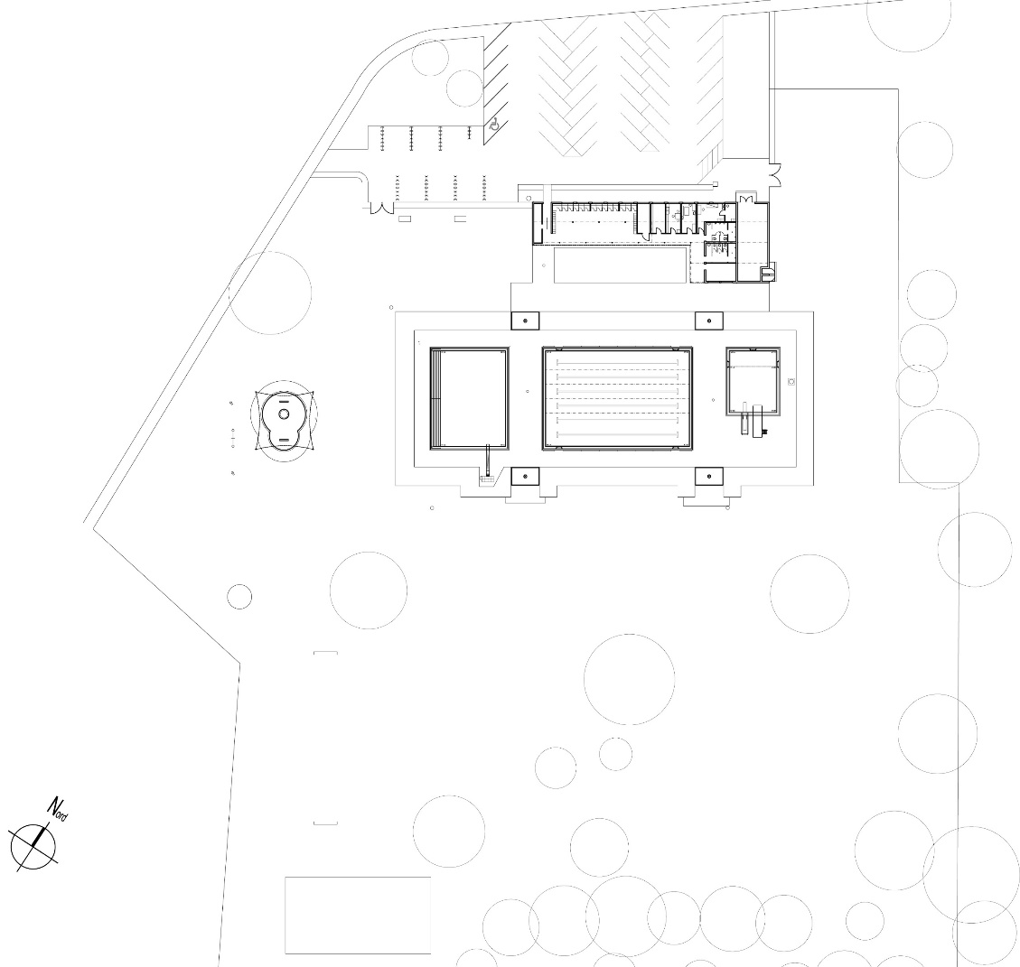
Funktionsgebäude Freibad
